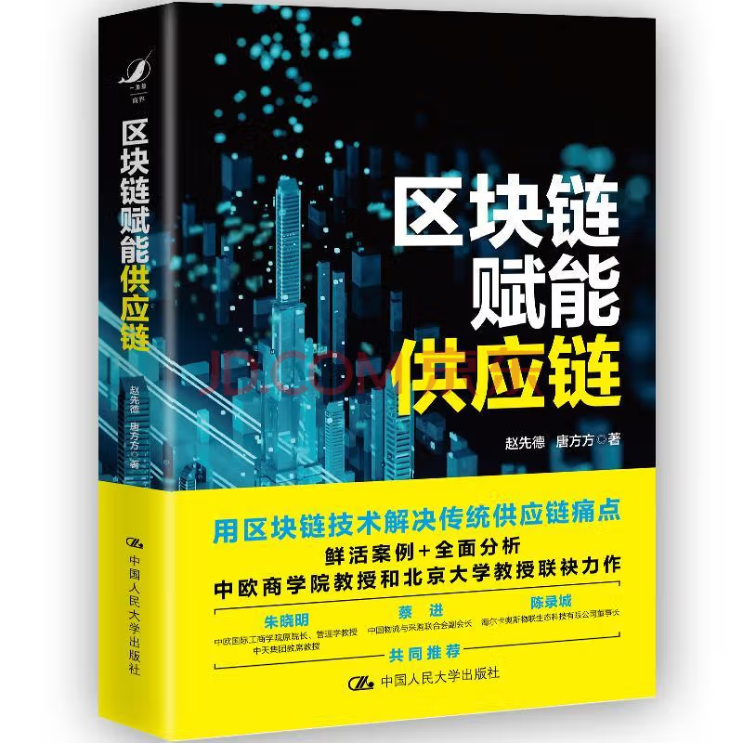

基本信息

书名：区块链赋能供应链

作者：赵先德 著

出版社： 中国人民大学出版社

出版日期：2022-02

ISBN：9787300298849

页码：183

定价：69元

装帧:精装

开本：32开

内容简介

供应链管理能力日益成为企业竞争优势的关键来源，但往往面临信息不对称、数据真实性存疑、缺乏信任机制等痛点。区块链技术有助于实现供应链信息的共享与透明，增强上下游伙伴间的信任，提高企业的运营效率。
作者深入研究了区块链技术如何赋能传统供应链，展示并分析了食品、流、供应链金融等几个行业的前沿案例，提炼出区块链助力企业实现供应链管理转型升级的路径，并对区块链的未来应用趋行了展望。

目 录

第一章 区块链及其在供应链中的应用概述
第二章 区块链在食品行业供应链溯源中的应用
第三章 区块链在药品行业供应链溯源中的应用
......
第七章 什么在驱动和阻碍品牌商应用区块链技术
第八章 区块链在供应链管理中的应用趋势与展望

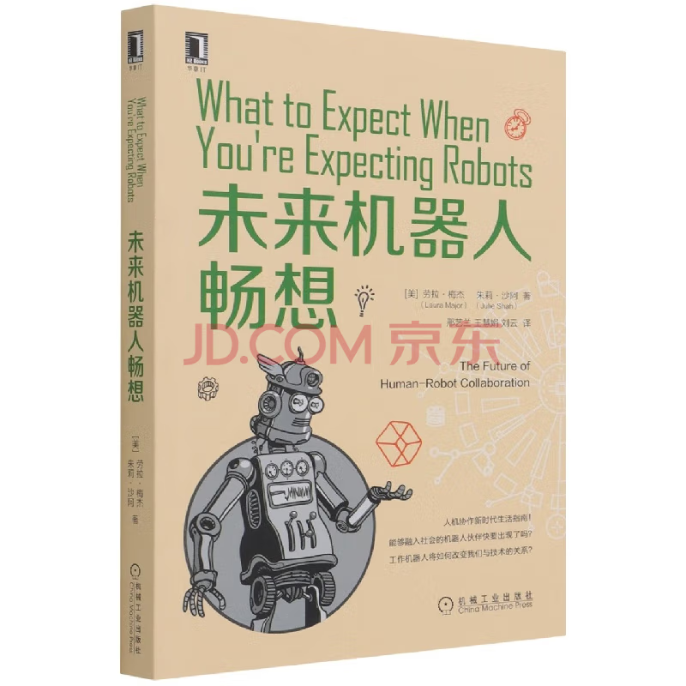

基本信息

书名：未来机器人畅想
作者：(美)劳拉·梅杰//朱莉·沙阿
出版社：机械工业出版社
出版日期：2022-03
ISBN：9787111695622
页码：258
定价：79.00元
装帧：平装
开本：32开

内容简介

能够成功融入人类社会的机器人快要出现了吗？这样的机器人将如何改变我们与技术的关系？本书由机器人领域的两位引领者撰写，书中借鉴并分析了航空航天领域的案例，提出了表征环境无序程度的社会熵、构建基于共享数据的机器人安全报告系统以及搭建大规模的仿真试验场等创新性观点。作者强调未来机器人将不再是简单的工具，而是我们的合作伙伴，是真正的社交机器。全书重点从实践应用和用户体验的视角畅想人机协作的未来愿景，不展开讨论技术细节，适合所有对机器人及人工智能感兴趣的读者阅读参考。

目 录

第1章 自动化的入侵
第2章 没有自力更生的机器人
第3章 当机器人太过时
......
第8章 这座城市是半个机器人
第9章 培养机器人需要全社会的共同努力

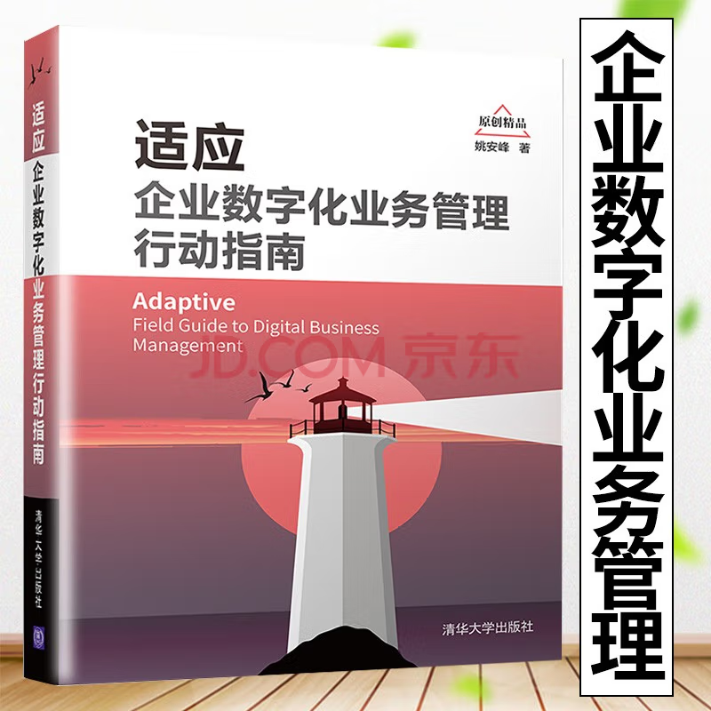

基本信息

书名：适应：企业数字化业务管理行动指南
作者：姚安峰 著
出版社：清华大学出版社
出版日期：2022-01
SBN：9787302589402
页码：560
定价：139.00元
装帧：精装
开本：16开

内容简介

迈入21 世纪为何企业的寿命更短了？面对持续浮现的机会，大型企业明显加大了对数字化的投资，却总是难以成功发展出创新的业务。 面向数字化转型时期的业务管理者和致力于创新与变革的引#领者，《适应：企业数字化业务管理行动指南》总结了应对数字化时代高不确定性的十大关键管理原则，从数字化产品创新、数字化战略、组织治理、人才和组织文化五个维度展开深入讨论，深度探讨了四大关键问题：如何持续探索发现机会以更有效开展创新设计和交付？如何量化投资成效实现数据驱动决策？如何打破年度预算来动态地管理数字化投资组合并分配资源？如何发展卓#越数字化人才？

目 录

Ⅰ部分 数字化时代的挑战
Ⅱ部分 创新想法的旅程
Ⅲ部分 从战略到行动
Ⅳ部分 创新的沃土

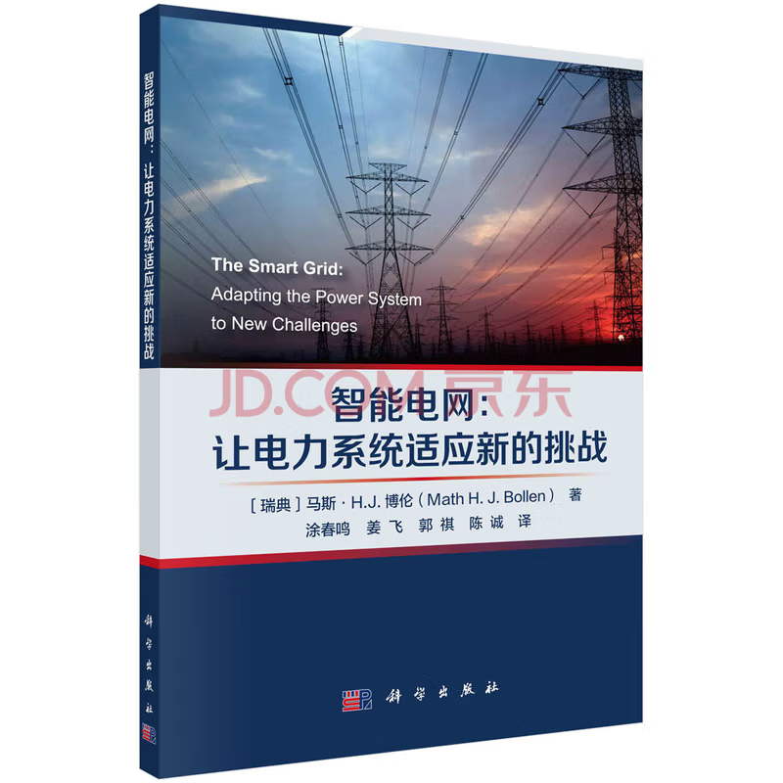

基本信息

书名：智能电网：应对电力系统新挑战的先进技术
作者：[瑞典] 马斯·H.J.·博伦 等著
出版社：科学出版社
出版日期：2022-10

ISBN：9787030680013
页码：164
定价：88.00元
装帧：平装
开本：16开

内容介绍

本书讲述电力网络所面临的挑战，包括统称为智能电网的新技术、新方法和市场机制。重点阐述新的挑战对电力网络的影响，这些挑战包括可再生能源发电的接入、能源效率、电力市场的引入和进一步开放，以及新的挑战对可靠性和电能质量不断增加的需求，与对电网传输容量不断增长的需要。《BR》 本书分别阐述三种完全不同的解决方案：仅涉及电网的解决方案（如高压直流输电和有源配电网），包含电网用户但在电网运营商控制下的解决方案（如对发电装置和限电的要求），以及完全由市场驱动的解决方案（如需求响应）。并概述由新技术所带来挑战的诸多解决方案，其中有些是在其他刊物中反复探讨的，也有已经被摒弃的解决方案。

目录

1章 引言 1
1.1 电力网络 2
1.2 智能电网 2
1.3 利益相关者 4
1.4 挑战 6
1.5 解决方案 8
2章 挑战 10
2.1 可再生能源发电 11
.........

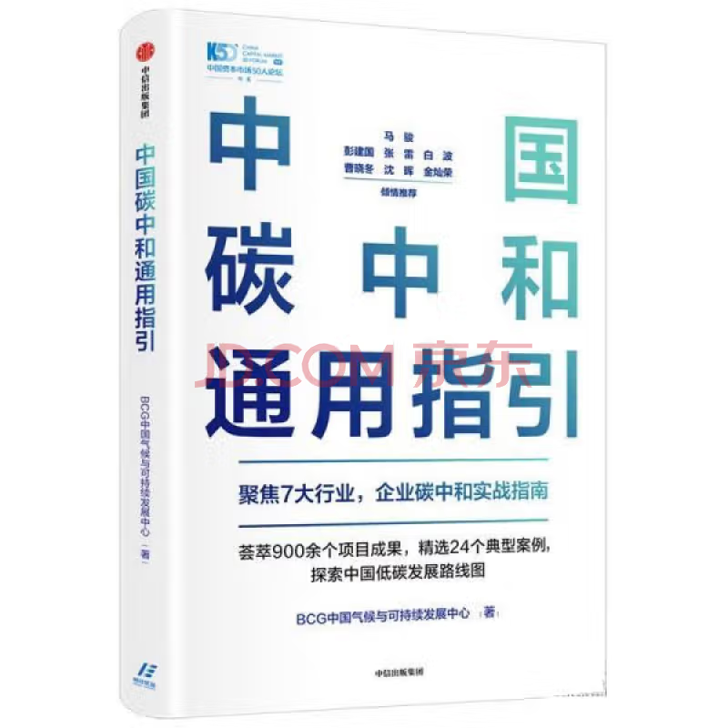

基本信息

书名：中国碳中和通用指引
作者:：BCG中国气候与可持续发展中心 著
出版社：中信出版集团
出版时间：2022-03
定价：69.00
ISBN：9787521736922
页码：364
开本：16
装订：平装

内容介绍

本书基于BCG多年在可持续发展领域的研究洞见和服务600余家企业的实战经验，深入浅出地阐述了碳中和的背景、全球针对碳减排做出的努力，并聚焦能源、重工业、汽车、建筑、消费品、互联网高科技及金融7大行业碳中和成功经验，为同行提供有力指引。借鉴国外企业碳中和先进经验，精选24个典型案例，提出中国企业的落地措施；援引自创模型与分析方法，为企业碳中和实施方案提供精准指引；立足各行业发展现状与前景，建言中国政府及相关部门可采取的应对举措。

目录

第一章全球碳中和治理的程及中国碳中和路线图_001
第二章企业低碳发展的通用指引：六步走_047
第三章能源行业：推动电力结构向清洁能源转变_067
第四章重工业：钢铁减排聚焦能源替换、能效提升及工艺升级_109

......

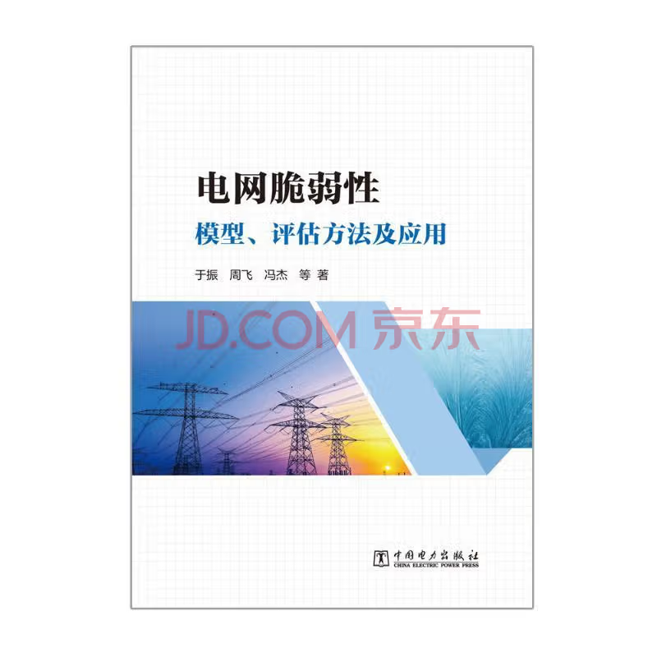

基本信息

书名:电网脆弱性模型评估方法及应用
定价：88元
作者:于振,周飞,冯杰 著
出版社：中国电力出版社
出版日期：2022-01-01
ISBN：9787519861483
页码：308
装帧：平装
开本：16开

内容介绍

本书依据电网的脆弱性评估方法、评价指标体系和三角图法的评估模型，可以直观地判断电网的脆弱性类型，影响电网的脆弱性主要因素，从而有针对性的采取对策措施降低其脆弱性，以提升电力行业应对电网突发事件中的应急管理能力和应急响应能力，使电网稳定运行，保证供电可靠性。全书共七章，主要内含电网脆弱性基本问题、脆弱性理论基础与方法、电网脆弱性构成与作用机理、脆弱性的评估模型方法、脆弱性评估指标体系构建、实证研究和电网脆弱性管控与应急管理。本书通过变电站、换流站和高压输电线路三个典型评估案例来验证其理论内容，并给出针对性的减低脆弱性措施和事故发生的有效手段，具有极强指导作用和参考意义。

目录

第1章 电网脆弱性基本问题
第2章 脆弱性理论基础与方法
第3章 电网脆弱性构成与作用机理
第4章 脆弱性的评估模型方法
第5章 脆弱性评估指标体系构建

